**Ενσωματωμένα Συστήματα – Εργασία 2023-2024**

ΣΤΑΔΙΟ Β:

**Δήλωση ομάδας:**

Βελαώρα Μαρία, 5ο Έτος

Σενή Εβελίνα, 5ο Έτος

**Αρχιτεκτονική υλικού:**

Η αρχιτεκτονική υλικού ενός ενσωματωμένου συστήματος περιλαμβάνει όλα τα φυσικά στοιχεία που αποτελούν το σύστημα. Στην προκειμένη περίπτωση, στο δικό μας ενσωματωμένο σύστημα έξυπνου φωτισμού περιλαμβάνονται συγκεκριμένα στοιχεία.

Πρώτα, η **ΚΜΕ (CPU)**, ο επεξεργαστής, είναι ο πυρήνας του συστήματος μας. Συνδέεται με έναν μικροελεγκτή / μια συσκευή ελέγχου και στόχος της είναι η ομαλή και σωστή επικοινωνία του χρήστη με το σύστημα.

**Η τροφοδοσία**, δηλαδή η πηγή ισχύος που χρειάζεται το σύστημα για να λειτουργήσει (για παράδειγμα, το ρεύμα).

**Η μνήμη**, που περιέχει την  RAM για την αποθήκευση δεδομένων του χρήστη και την ROM για το λογισμικό του συστήματος.

**Οι συνδέσεις / η δικτύωση**. Στόχος τους, η επικοινωνία των στοιχείων του συστήματος και ο χειρισμός του συστήματος από τον χρήστη (WIFI, Bluetooth, Ethernet).

**Συσκευές εισόδου/εξόδου**, όπως μια λάμπα ή κάποιος αισθητήρας κίνησης. Οι αισθητήρες, που στο σύστημα μας, ανιχνεύουν την κίνηση και το φυσικό φως, δίνουν δεδομένα και επηρεάζουν την λειτουργία του συστήματος ανάλογα. Από την άλλη, η λάμπα είναι η έξοδος των ρυθμίσεων και τον αποφάσεων μας.

Τέλος εκτός του **λαμπτήρα**, ο **Μετατροπέας τάσης**, υπεύθυνος για την ομαλή λειτουργία του συστήματος και ο οποίος καθορίζει την σωστή τάση ρεύματος για να λειτουργεί το σύστημά μας.

**Αρχιτεκτονική λογισμικού:**

Η αρχιτεκτονική λογισμικού ενός ενσωματωμένου συστήματος αφορά τον σχεδιασμό καθώς και την δομή που διαθέτει το λειτουργικό σύστημα του ενσωματωμένου μας. Κάθε στοιχείο του συστήματος απαιτεί ένα «κεφάλαιο» του λογισμικού, αφιερωμένο σε αυτό. Στην προκειμένη περίπτωση, στο δικό μας ενσωματωμένο σύστημα έξυπνου φωτισμού περιλαμβάνονται τα παρακάτω :

Ένα **λογισμικό ασφαλείας** θα προστατεύει τον χρήστη από πιθανές απειλές και θα καθιστά την χρήση του συστήματός μας αξιόπιστη και ασφαλή.

Για την ΚΜΕ,ένα **λογισμικό τροφοδοσίας / διαχείρισης ενέργειας** το οποίο θα εξασφαλίζει την σωστή διαμοίραση της ενέργειας στο κάθε επιμέρους υποσύστημα (πχ αισθητήρες). Θα διαχειρίζεται την κατανάλωση ενέργειας, διάφορες εντολές (πχ sleep mode) και άλλες λειτουργίες εξοικονόμησης. Επίσης θα είναι υπεύθυνο και για την ανίχνευση κάποιας βλάβης ή κάποιου βραχυκυκλώματος.

Για τους **αισθητήρες,** ένα λογισμικό χαμηλού επιπέδου, το οποίο θα διαβάζει τα σήματα των αισθητήρων και θα μεταφέρει τα δεδομένα του στην ΚΜΕ.

Έπειτα το **λογισμικό επικοινωνίας**, θα επιτρέπει στα επιμέρους στοιχεία να μοιράζονται και να ανταλλάσσουν δεδομένα μεταξύ τους (μέσω του Wi-Fi, Bluetooth).

Τέλος, το **λογισμικό ελέγχου** το οποίο θα επιτρέπει τον πλήρη έλεγχο των σημάτων που λαμβάνονται από τους αισθητήρες και διάφορες άλλες συσκευές. Το λογισμικό αυτό θα επιτρέπει επίσης τον αυτοματισμό του συστήματός μας, δηλαδή την λειτουργία του σε συγκεκριμένες ώρες μέρας και νύχτας. Επίσης το λογισμικό αυτό θα δίνει στον χρήστη την δυνατότητα να έχει τον έλεγχο στην ρύθμιση της φωτεινότητας και διάφορων άλλων λειτουργιών.

**Σχεδιασμός συνολικού συστήματος:**

Παρουσιάζουμε το συνολικό σύστημα, ως συνδυασμό υλικού και λογισμικού. Από το λογισμικό εξάγουμε μια λογική επεξεργασίας μεταβλητών εισόδου, που επεξεργάζονται από τα αναγκαία υποσυστήματα του υλικό.

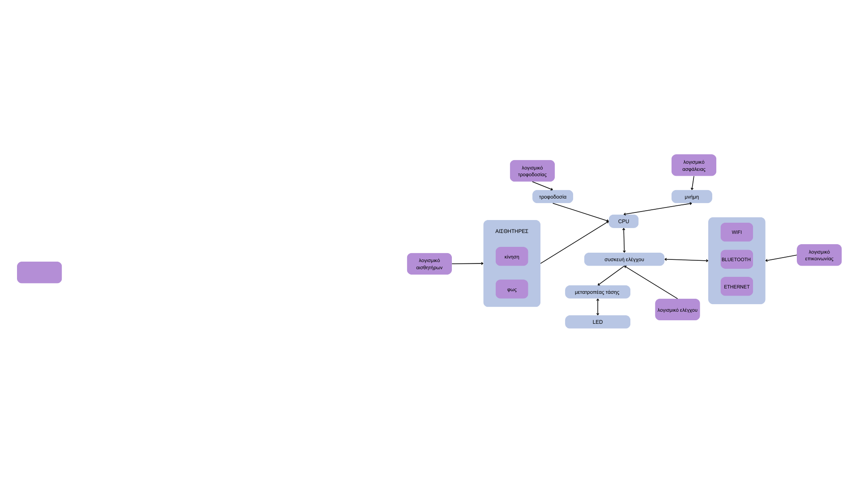

**Σχεδιασμός υποσυστημάτων:**

Γνωρίζουμε ότι ένα υποσύστημα αποτελεί μία συλλογή από

συνδεδεμένες συσκευές οι οποίες λειτουργούν μαζί για να εκτελέσουν

μία συγκεκριμένη εργασία. Το υποσύστημα μπορεί να αποτελεί και ένα

επιμέρους μέρος ενός μεγαλύτερου συστήματος ή το ίδιο να έχει

αναλάβει κάποιο μεγαλύτερο ρόλο. Στο ενσωματωμένο σύστημα του

έξυπνου φωτός τα υποσυστήματα που διαθέτουμε, αποτελούν

επιμέρους μέρη κάποιον στοιχείων. Πιο συγκεκριμένα τα διακρίνουμε

ως εξής :

* **Κίνησης**, το σύστημά μας διαθέτει μία ομάδα από αισθητήρες η οποία σε περίπτωση ανίχνευσης κίνησης κάποιου ατόμου ενεργοποιεί το φως. Αναλυτικότερα, η λειτουργία αυτή επιτυγχάνεται με την ύπαρξη ειδικού επεξεργαστή ο οποίος λαμβάνει τις πληροφορίες από τους αισθητήρες.
* **LED**, η ύπαρξη αυτού του υποσυστήματος είναι απαραίτητη αφού μας δίνει και την τελική έξοδο του συστήματός μας, ενεργοποίηση ή σβήσιμο φωτός. Μπορούμε να έχουμε λαμπτήρες οι οποίοι θα διαθέτουν ειδικά κυκλώματα τα οποία θα επιτυγχάνουν την επικοινωνία με τα υπόλοιπα στοιχεία.
* **Ελέγχου**, με το υποσύστημα αυτό μπορεί να γίνει έλεγχος σε διάφορες λειτουργίες όπως είναι η ρύθμιση της φωτεινότητας, του χρώματος καθώς και της έντασης που θα έχει το φως.
* **Επικοινωνίας**, με το υποσύστημα αυτό επιτυγχάνεται η επικοινωνία του χρήστη με το σύστημά μας. Τα επιμέρους στοιχεία τα οποία είναι απαραίτητα για να επιτευχθεί η λειτουργία αυτή είναι μέσω του Wi-Fi καθώς και του Bluetooth. Αναλυτικότερα, η ύπαρξη κάποιας κεραίας στο Wi-Fi μπορεί να ενισχύσει το σήμα του δικτύου μας και να γίνει καλύτερη η επικοινωνία χρήστη - συστήματος ή η ύπαρξη κάποιου chip το οποίο να καθιστά εφικτή την ασύρματη σύνδεση του χρήστη. Ομοίως, για την σύνδεση μέσω Bluetooth η ύπαρξη κάποιου chip το οποίο θα περιέχει όλα τα απαραίτητα κυκλώματα για την σύνδεση του χρήστη.
* **Τροφοδοσίας**, με το υποσύστημα αυτό ,το οποίο μέσα από διάφορα επιμέρους κυκλώματα που διαθέτει επιτυγχάνει να διατηρεί σταθερή την τάση του ρεύματος για όλα τα στοιχεία/συσκευές του συστήματός μας.
* **Μνήμης**, το υποσύστημά αυτό διαθέτει τις μνήμες RAM και ROM, με την πρώτη να είναι απαραίτητη για την ορθή λειτουργία του συστήματός μας, καθώς είναι υπεύθυνη για την καταγραφή των δεδομένων που χρειάζονται για την εκτέλεση του λογισμικού καθώς και του ελέγχου του συστήματος (επιτελεί ανάγνωση και εγγραφή). Η δεύτερη, (η μνήμη ROM) περιλαμβάνει το λειτουργικό σύστημα ή τον κώδικα που ενεργοποιεί το ενσωματωμένο μας. Επίσης, μπορεί να περιέχει και δεδομένα τα οποία να είναι αναγκαία για την λειτουργία του συστήματός μας και τα οποία δεν μπορούν/πρέπει να αλλάξουν.

**Σχεδιασμός συστατικών συστήματος/υποσυστημάτων:**

Παρουσιάζουμε την σχηματική απεικόνιση των συστατικών στοιχείων του συστήματος και συγκεκριμένα την σύνδεση του κάθε υποσυστήματος με την επιμέρους μονάδα. Έχουμε:

* Υποσύστημα κίνησης:

Εικόνα που περιέχει κείμενο, στιγμιότυπο οθόνης, λογισμικό, λογισμικό πολυμέσων

Περιγραφή που δημιουργήθηκε αυτόματα

* Υποσύστημα LED:

Εικόνα που περιέχει κείμενο, στιγμιότυπο οθόνης, λογισμικό, λογισμικό πολυμέσων

Περιγραφή που δημιουργήθηκε αυτόματα

* Υποσύστημα ελέγχου:

Εικόνα που περιέχει κείμενο, στιγμιότυπο οθόνης, διάγραμμα, λογισμικό

Περιγραφή που δημιουργήθηκε αυτόματα

* Υποσύστημα επικοινωνίας:

Εικόνα που περιέχει κείμενο, στιγμιότυπο οθόνης, λογισμικό, λογισμικό πολυμέσων

Περιγραφή που δημιουργήθηκε αυτόματα

* Υποσύστημα τροφοδοσίας:

Εικόνα που περιέχει κείμενο, στιγμιότυπο οθόνης, λογισμικό, εικονίδιο υπολογιστή

Περιγραφή που δημιουργήθηκε αυτόματα

* Υποσύστημα μνήμης:

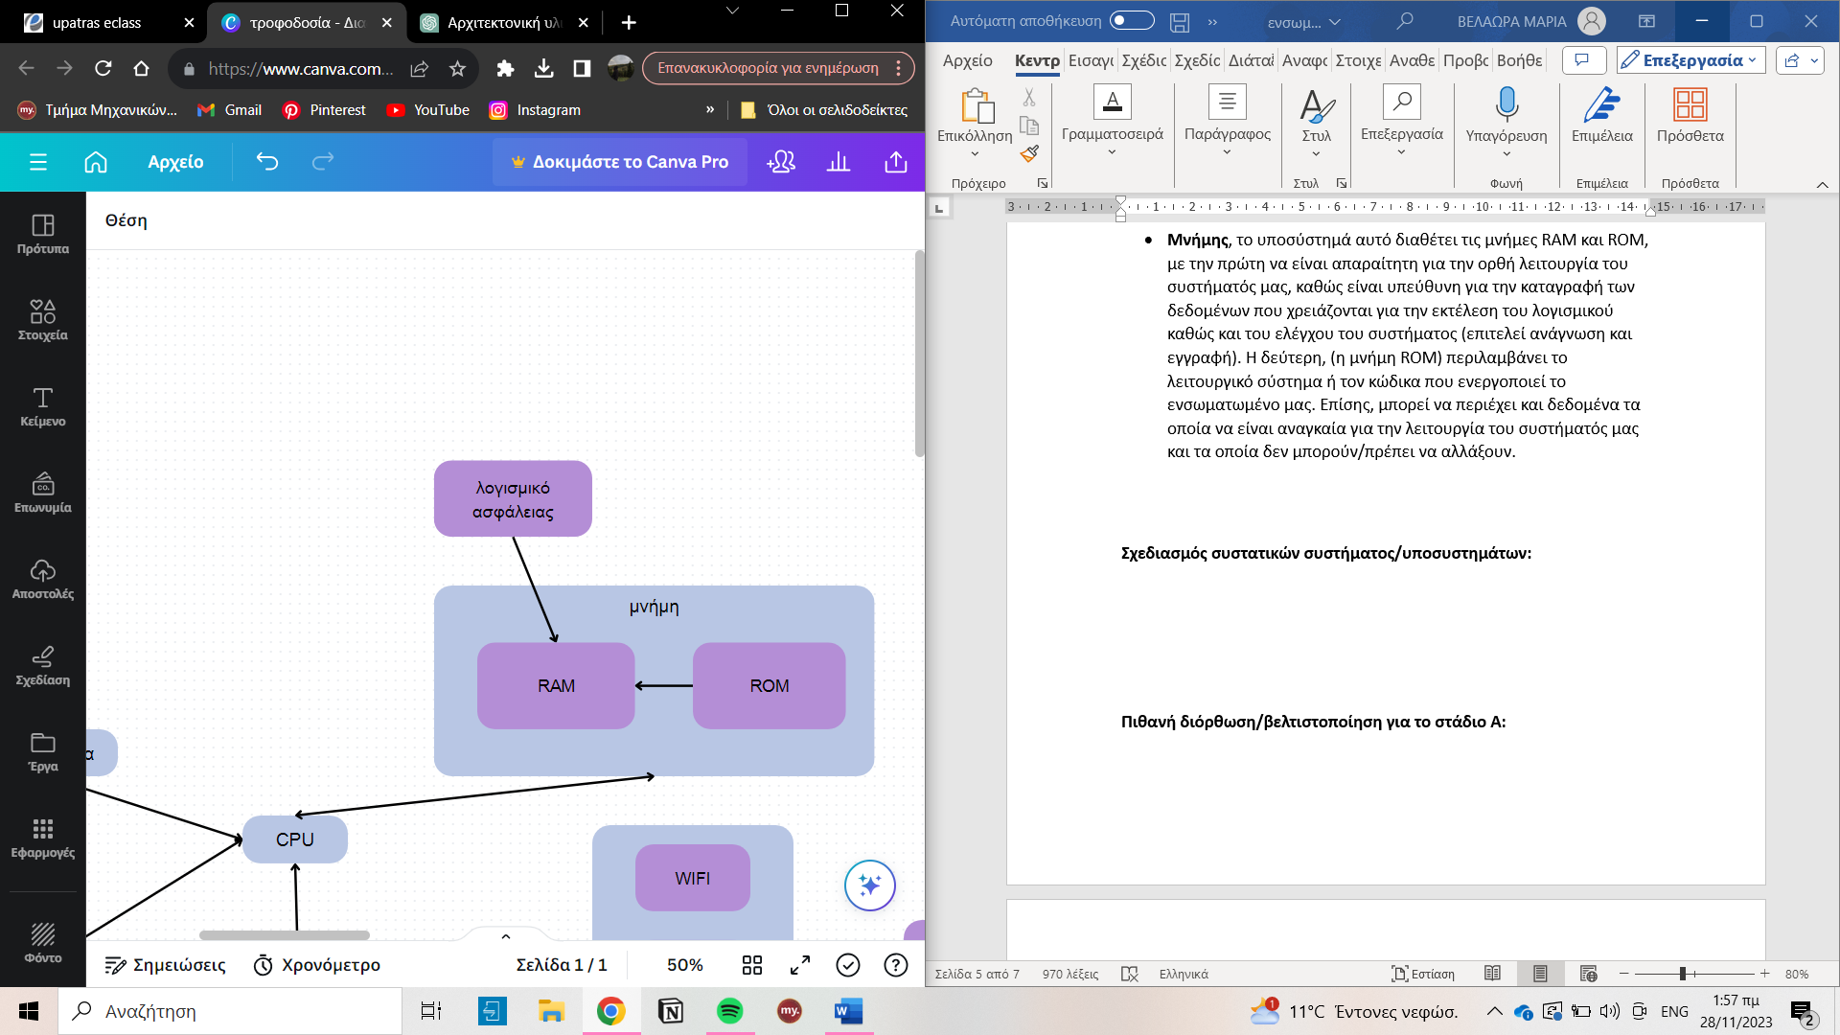

**Βιβλιογραφία**:

* Τα ενσωματωμένα συστήματα σήμερα και η εφαρμογή τους στην καθημερινότητά μας, Παναγιωτοπούλου Βασιλική, Σερπανου Φωτεινή

<http://repository.library.teiwest.gr/xmlui/bitstream/handle/123456789/6671/%CE%A4%CE%91%20%CE%95%CE%9D%CE%A3%CE%A9%CE%9C%CE%91%CE%A4%CE%A9%CE%9C%CE%95%CE%9D%CE%91%20%CE%A3%CE%A5%CE%A3%CE%A4%CE%97%CE%9C%CE%91%CE%A4%CE%91%20%CE%A3%CE%97%CE%9C%CE%95%CE%A1%CE%91%20%CE%9A%CE%91%CE%99%20%CE%97%20%CE%95%CE%A0%CE%99%CE%A1%CE%A1%CE%9F%CE%97%20%CE%A4%CE%9F%CE%A5%CE%A3%20%CE%A3%CE%A4%CE%97%20%CE%9A%CE%91%CE%98%CE%97%CE%9C%CE%95%CE%A1%CE%99%CE%9D%CE%9F%CE%A4%CE%97%CE%A4%CE%91%20%CE%9C%CE%91%CE%A3..pdf?sequence=1&isAllowed=y>

* EmbedUR, What is inside Smart Lighting

<https://embedur.com/blogsandnews/What-is-inside-Smart-Lighting.html?fbclid=IwAR0ungrkBinHBHX8L2-Ul4uq65uwAKRuqeIx-XMq2EZqRVpPHPfLKFW048Y>

* Figure 3 - uploaded by [Mahmoud Hussein](https://www.researchgate.net/profile/Mahmoud-Hussein-19?_tp=eyJjb250ZXh0Ijp7ImZpcnN0UGFnZSI6Il9kaXJlY3QiLCJwYWdlIjoiX2RpcmVjdCJ9fQ)

<https://www.researchgate.net/figure/The-architecture-model-of-smart-lighting-system_fig1_319328820?fbclid=IwAR30icCnqunBt1-TFuvl767xKpKhtx2UFYUCXHsXGCQ_t7smJEW3jCZ25Bk>

* Smart home lighting: The hardware, Aman Jha, Ranajay Mallik, Raunaque Mujeeb Quaiser, Jitendra Jain

<https://www.ednasia.com/smart-home-lighting-the-hardware/?fbclid=IwAR3rdjdoRg01KT9TyE0vgtSCRn6V8mqWizxqtqZ8JT8QVaFJLa2V3eY5FUg>

* SMART LIGHTING SYSTEMS FOR VARIOUS APPLICATIONS, Mr. Tarun, Mr. Feroz, Mr. Ravindranadh, Ms. Harita Achanta

<https://www.patent-art.com/knowledge-center/smart-lighting-> systems-for-various-applications/

* Lighting control system, Wikipedia

<https://en.wikipedia.org/wiki/Lighting_control_system>

* Smart Home System Based on Embedded Control and Wireless Communication, Gangling Liu, Xu Chen

Smart Home System Based on Embedded Control and Wireless Communication, Gangling Liu, Xu Chen

* The Design of Smart Home Control System, Yongen Liang, Shiming Wan

The Design of Smart Home Control System, Yongen Liang, Shiming Wan

* Smart textile lighting/display system with multifunctional fibre devices for large scale smart home and IoT applications

<https://www.nature.com/articles/s41467-022-28459-6>